**Miska dla psa - wybierz idealną dla swojego pupila**

**Miska dla psa to gadżet, do którego czworonogi bardzo się przywiązują. Dlatego zadbaj, aby była najlepsza w swoim rodzaju! Podpowiadamy, gdzie można ją znaleźć.**

Chcesz zapewnić swojemu zwierzakowi odpowiednie gadżety i akcesoria? Poszukujesz renomowanej i cenionej firmy, która spełni twoje oczekiwania i wymagania? Nie zapomnij, że *miska dla psa* stanowi jeden z najważniejszych akcesoriów. Powinna być wykonana z odpowiednich materiałów wysokiej jakości. Sprawdźmy, gdzie można ją znaleźć.

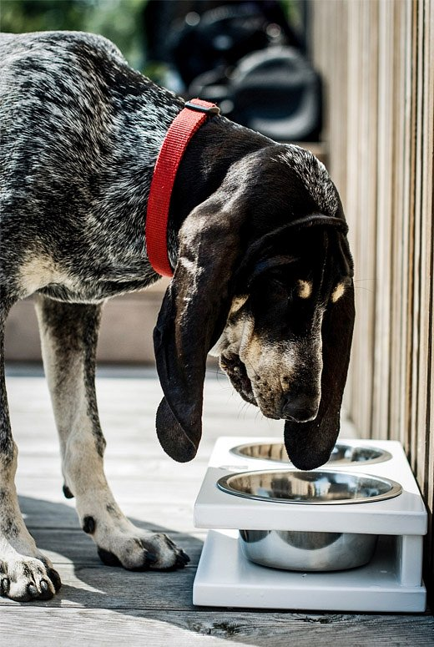

**Radość dla psiaka**

Nie od dziś wiadomo, że psy są najlepszymi przyjaciółmi ludzi. Dlatego warto zadbać o ich komfort podczas wspólnego życia razem z nami. Należy zapewnić im odpowiednie posłanie, jedzenie, zabawki, dużą ilość spacerów i jeszcze więcej zabawy. Pamiętajmy także o oprawie posiłków. Wybieramy dla siebie ładne i estetyczne zastawy stołowe - zróbmy to samo dla czworonogów. **Miska dla psa** jest przedmiotem do którego zwierzaki się przywiązują. Z tego względu zadbajmy o wysoką jakość tego typu wyposażenia. Możemy dobrać kolor do wystroju naszego mieszkania, aby gadżet komponował się z całą aranżacją.

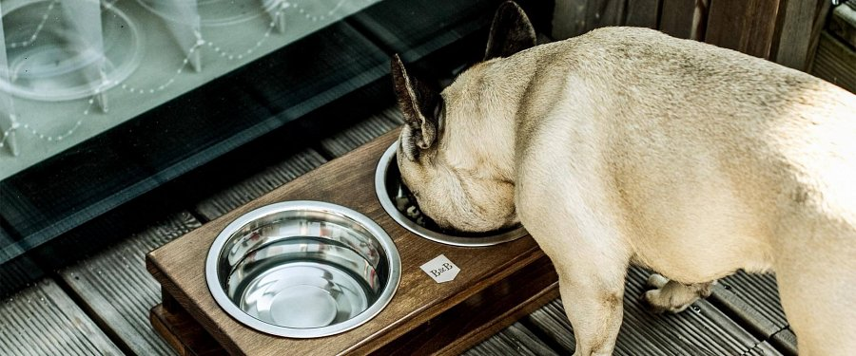

[**Miska dla psa**](https://www.bowlandbone.pl/miska-dla-psa/) **- którą wybrać dla swojego pupila?**

*Miska dla psa* wysokiej jakości, wykonana z litego drewna dostępna jest w sklepie z akcesoriami dla psów Bowl and Bone. Psiaki to nasze ulubione zwierzaki, o które chcemy dbać jak najlepiej. Dopasowujemy cały asortyment do potrzeb czworonogów. Zapraszamy do odwiedzenia naszej strony internetowej.